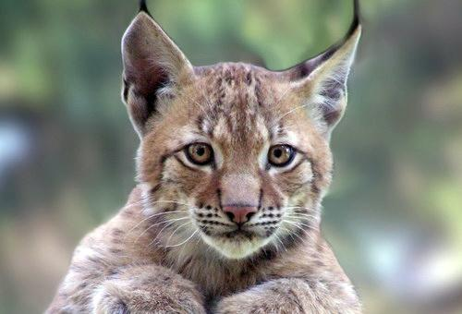

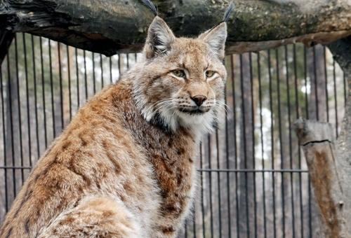

Рысь
сибирская

Отряд хищные
Семейство кошачьи

Распространена в Западной Сибири, на Алтае, в Хакасии. Обитает в густых хвойных и смешанных лесах, горной тайге Алтая. Рысь – самый крупный и самый северный представитель мелких кошачьих. Питается копытными, грызунами, птицами. Беременность 66-78 дней. Рождается 2 - 4 детеныша.
Внесена в Международную Красную книгу, в Приложение II Конвенции о международной торговле.
В Новосибирском зоопарке рыси содержатся, как группами, так и отдельными особями. По размножению в нашем зоопарке имеются данные с 1968 года. За этот период получено 164 рысенка. Масса тела новорожденных 200-350г. К двухмесячному возрасту, малыши весят до 3кг. Вес взрослых животных, отловленных в природе, колеблется от 17 до 36кг.

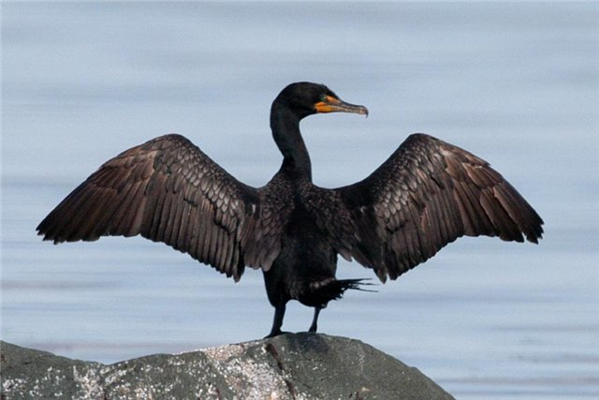

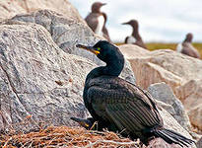

Черный
баклан
Семейство бакланов

Околоводные птицы с длинной шеей и обычно черным оперением. Размеры бакланов колеблются от средних до довольно крупных. Их длинный тонкий клюв загнут на конце. Ноги отнесены назад и функционируют как ласты при передвижении под водой. Бакланы могут погружаться на глубину до 50 м и оставаться там до 90 секунд. Это искусные рыболовы. Пойманную под водой добычу бакланы заглатывают на поверхности. Помимо рыбы они питаются ракообразными, головоногими, моллюсками и дождевыми червями. Когда птица попадает в воду, то ее оперение намокает из-за слабого развития копчиковой железы. Поэтому бакланы проводят долгое время на ветвях или камнях с полураскрытыми крыльями, просушивая перья на солнышке. Иначе они не смогут взлететь. Это колониальные птицы. Гнезда располагают на земле, уступах скал, деревьях или кустарниках. Часто образуют смешанные колонии с цаплями, колпицами, змеешейками или чайками, где насчитываются тысячи гнезд.

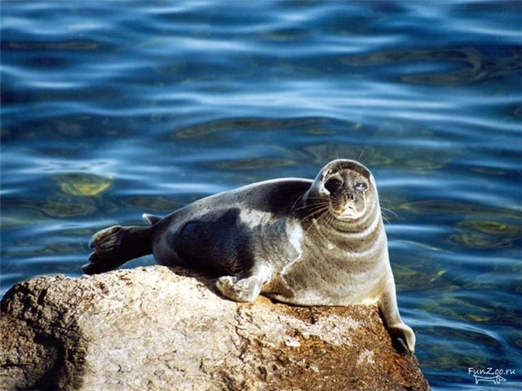



Байкальская
нерпа

Семейство тюленевых

Единственный в мире вид тюленя, который живёт в пресной воде. Обитает в озере Байкал, особенно широко в северной и средней его частях. Размеры самцов достигают длины 1,8 м и массы 130—150 кг; самки по размерам меньше; могут дожить до 55 лет. Детёнышей нерпа рождает на берегу, в снежном логове. Большая часть нерп рождается в середине марта. Детёныши имеют мех белого цвета, что позволяет им в первые недели жизни быть незаметными на снегу.
Питанием нерпе служит непромысловая рыба (голомянка, байкальский бычок).
Зимовка нерпы
На льду в логовищах под снегом, часто на торосистых участках Байкала.
Когда озеро сковано льдом, нерпа может дышать только через отдушины-продухи — запасные отверстия во льду. Продухи нерпа делает, разгребая снизу лёд когтями передних конечностей. Вокруг её логовища до десятка и более вспомогательных продухов, которые могут отстоять от основного на десятки и даже сотни метров.

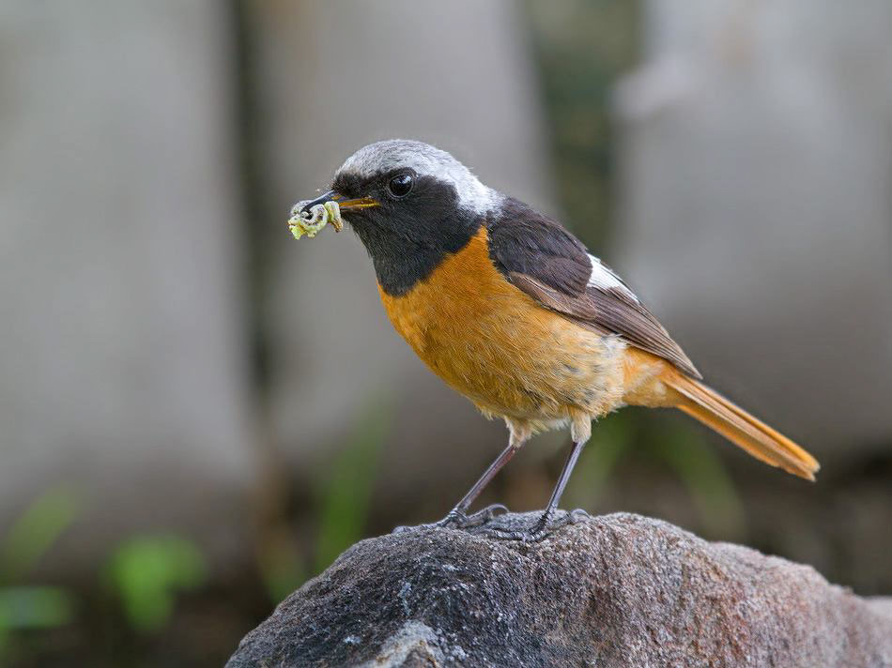

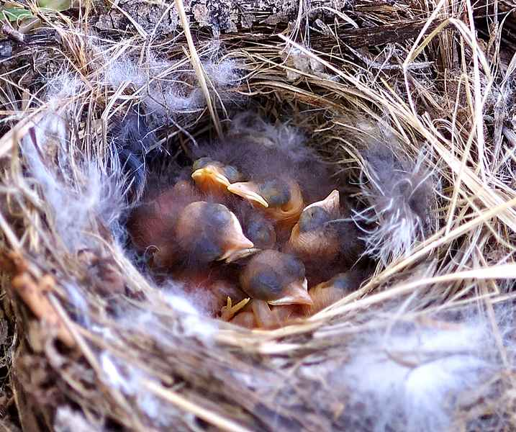
Сибирская
горихвостка

Отряд Воробьинообразны

Это небольшая (меньше воробья) птица с длинными ногами, похожая на обыкновенную горихвостку, но у самца сибирской горихвостки верх головы и зашеек сероватые, бока шеи беловатые, лоб, бока головы и шеи, горло, спина и крылья чёрные. На крыле широкая белая полоса. Нижняя сторона тела и хвост рыжие. Самка и молодые птицы серовато-бурого цвета, с белой полосой на крыле и рыжим хвостом. Клюв и ноги чёрные, радужина бурая.
Птица обитает по опушкам и разреженным участкам смешанных лесов (в том числе и горных) юга лесной зоны, в садах, пойменных кустарниках. Обычна она и в культурном ландшафте. Гнёзда устраивает в дуплах, расщелинах скал, постройках, в кучах камней, под упавшими деревьями.
Распространение на территорию края сибирская горихвостка заходит лишь западной оконечностью ареала. Отмечалась в горных лесах долины р. Абакана, а также по склонам его небольших притоков

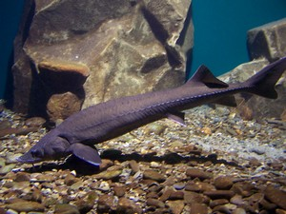

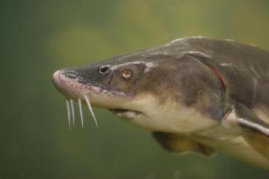

Байкальский
осетр

Семейство Осетровых

Рыба II категории, численность которой быстро сокращается.
Распространен в озере Байкал и впадающих в него крупных реках.
Осетр - озерно-речная рыба: основную часть жизни проводит в озере, а, весной (в апреле-мае) и летом (в июле-августе) уходит в реки, причем рыбы летнего хода остаются в реках на зимовку.
Питается ракообразными, водными личинками насекомых, а также байкальскими широколобками.
Нерест происходит во второй половине мая - начале июня. Основная нерестовая река - Селенга и ее притоки. Нерестилища располагаются довольно высоко от устья. Размножается байкальский осетр на участках с каменисто-галечным или крупнозернистым песчаным грунтом. Плодовитость в среднем около 420 тыс. икринок. После нереста производители и молодь скатываются в Байкал, где начинают интенсивно откармливаться.

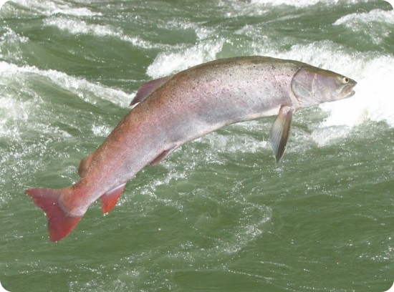

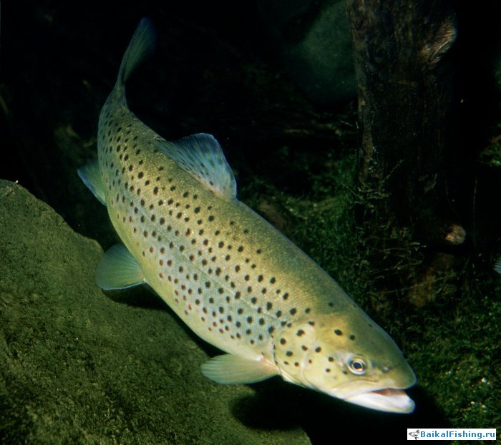

Таймень
обыкновенный

Семейство Лососевых

Речная, чисто пресноводная рыба, предпочитающая быстрые реки, но встречается и в озерах. Летом держится в небольших притоках, на нагул и зимовку уходит в русла крупных рек и озера.
Тайменя не зря величают "водяным тигром". Это дерзкий, неудержимо стремительный, сильный и ловкий хищник, добычей которого становятся не только рыба, но и разные животные — утки, кулики, мыши, белки и даже ондатры. Обладая отменным зрением, он способен хорошо видеть в воде, а также различать низкорасположенные на берегу предметы.
После нереста таймени покидают укромное мелководье и спускаются в места нагула — ямы, омуты, плесы, чаще всего находящиеся рядом со сливами перекатов, порогов и с устьями впадающих ручьев и речек. Здесь они остаются до осени.

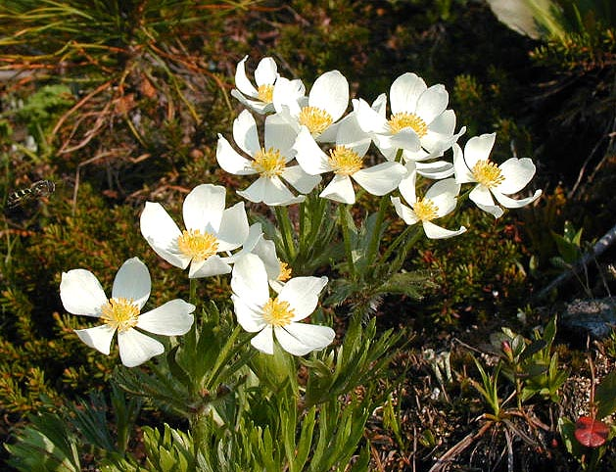

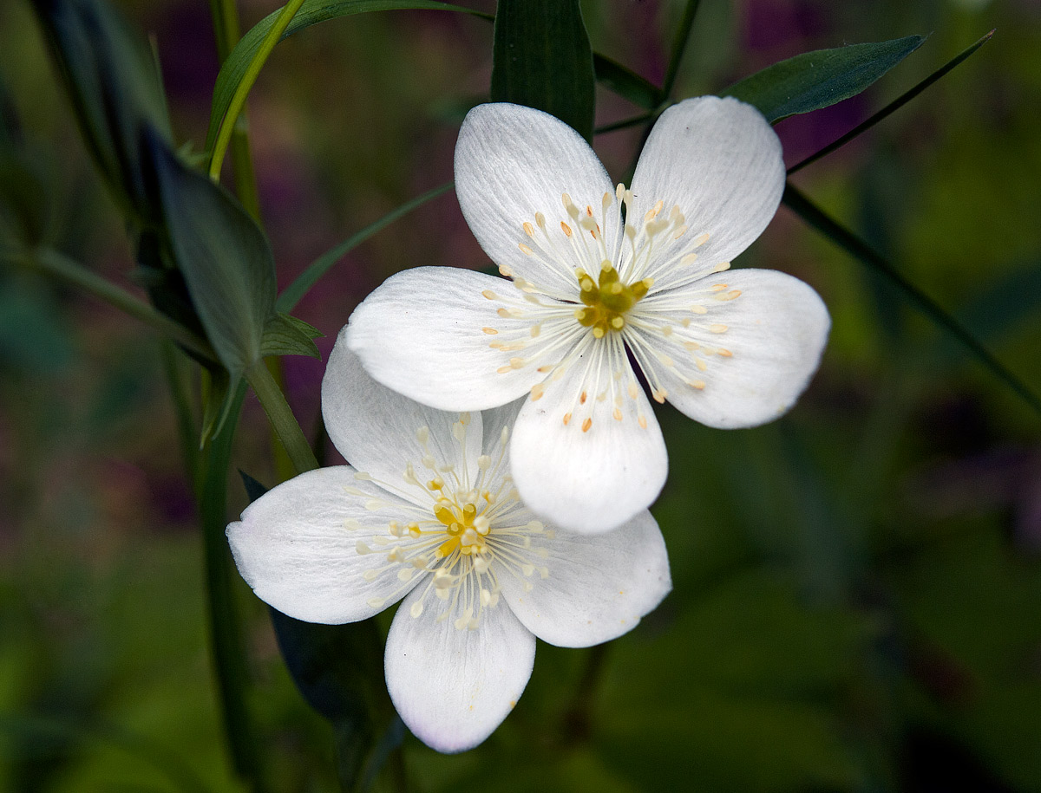

Ветреница
байкальская

Ветреница байкальская родом из Прибайкалья и южной части Красноярского края. Это прекрасное растение занесено в Красную книгу Иркутской области. Стоит помнить о редкости ветреницы. Люди, которые бывали в городе Байкальске и на берегах Байкала знают прекрасную ветреницу и ее необычайную красоту.
Растение хорошо себя чувствует во влажных лесах. Ветреницу можно встретить в пихтовых лисах. Иногда в смешанных или березовых. Растет еще на опушках и полянах. Вегетация растения происходит в средине мая, а заканчивается в августе.

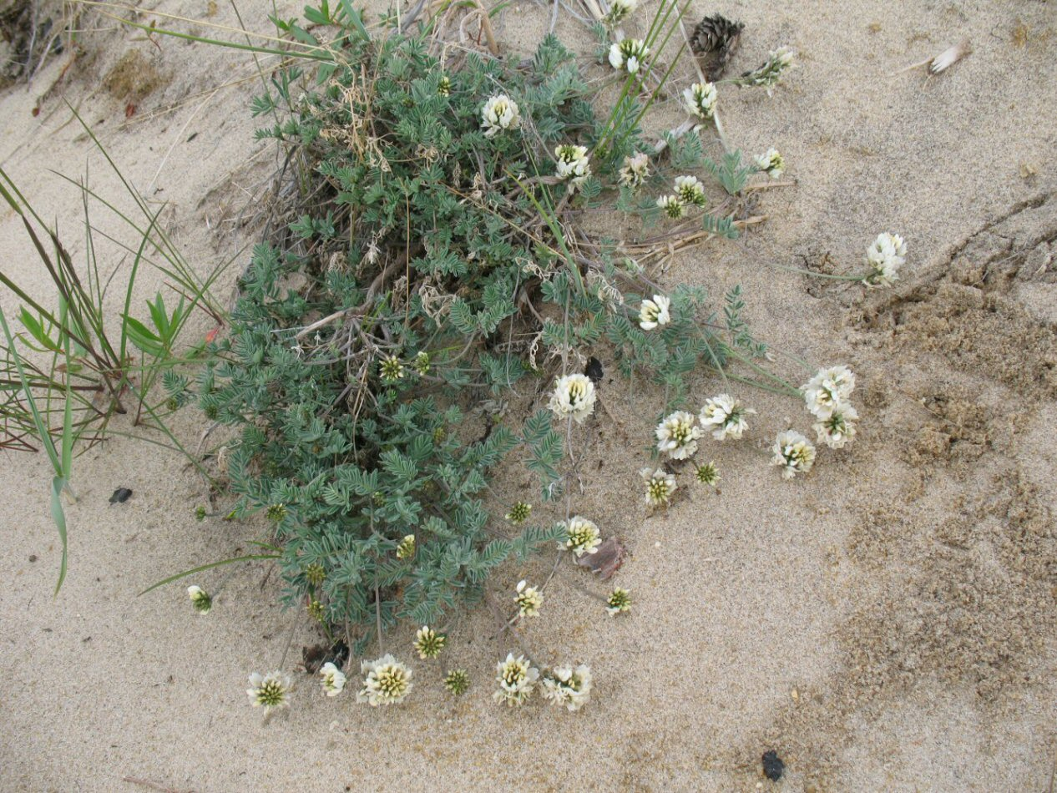

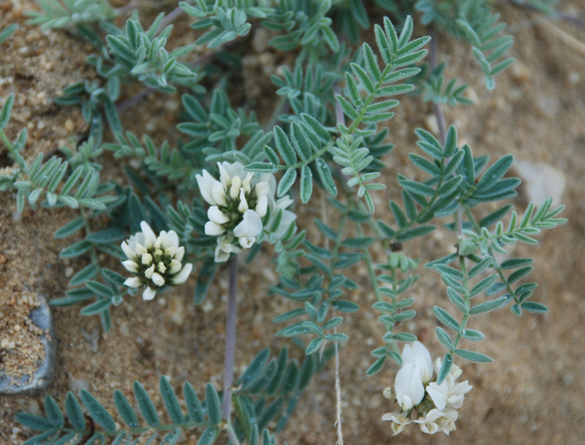

Астрагал
ольхонский

Цветки собраны в короткие яйцевидные кисти, имеющие длинные цветоносы. Чашечка колокольчатая; трубка её почти голая, лишь в верхней части слабо опушена беловатыми короткими волосками. Венчик зеленовато-жёлтый.
Размножается семенами. Цветет в начале июля, плодоносит в конце июля - начале августа.
Растет разрозненно, популяции малочисленны.
Распространен только в пределах Иркутской обл. Остров Ольхон на Байкале, его западное побережье: с. Песчанка, с. Харалдай

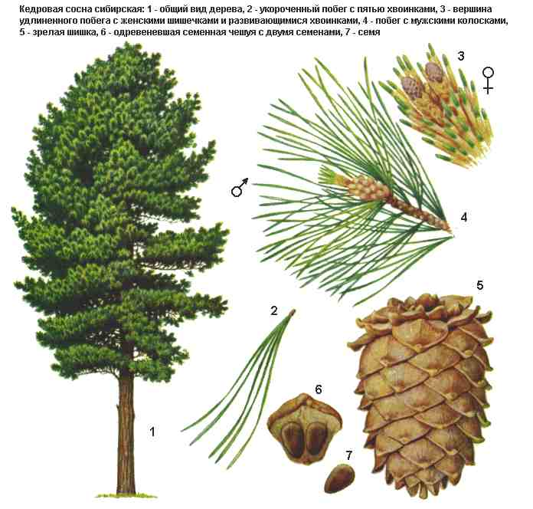

Кедр сибирский

Высота его может достигать 25-30м, а диаметр ствола – 1м. Хвоя кедра длиной 6-13см, растет пучками по 5 штук. Плодоносить дерево начинает с 30-70 лет. Пушистая хвоя, густая крона делают кедр декоративным в любое время года.
Кедр – знакомое всем вечнозеленое хвойное дерево, имеет интересную историю как своего названия, так и применения в разных сферах жизнедеятельности человека.
В России кедр – это одно из самых распространенных деревьев, не будет преувеличением сказать, что это наша гордость и богатство, которое, к сожалению, мы плохо храним. А наши предки относились к кедру с трепетом и уважением.
Само дерево невольно внушает именно такое чувство. Огромный, до 50метров, величественный и могучий, кедр очень красив.

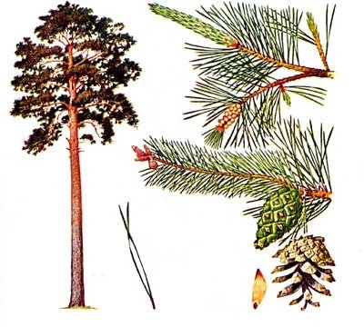

Сосна

Вечнозеленые хвойные деревья, реже кустарники, с мутовчатым расположением ветвей. Кроны, разнообразные по форме, с возрастом
становятся ажурными, яйцевидно-притупленными или зонтиковидными. Стволы покрыты в молодости гладкой яркой корой, к старости — толстой,
трещиноватой, темно-серой или буроватой коркой- Размещение хвои, шишек и их величина являются отличительными признаками. Хвоя на коротких
побегах пучками, по 2-3 или по 5, игловидная, снабженная оберткой из чешуевидных, низовых листьев, функционирует от 2 до 11 лет в зависимости
от вида. Опыление происходит перед распусканием молодой хвои. Поскольку сосны опыляются при помощи ветра, то образуют огромное количество пыльцы. В хорошую погоду можно наблюдать, как около посадок сосны поднимаются целые желтоватые облачка. В большинстве своем все виды рода светолюбивы, малотребовательны к почве и влаге, но очень чувствительны к дыму и газам, городские условия переносят плохо. Живут до 300-500 лет. Имеют мощную, глубокую корневую систему.

